Enunciado de Ejercicios

Ejercicio 1: Dados p⃗ = (2,2,1) y q⃗ = (1, −2,0), calcule:

a) p⃗. q⃗

b) p⃗ × q⃗

Ejercicio 2: Dados los siguientes puntos: A = (1,2,3), B = (−2,2,4) y C = (7, −8,0), represente

los vectores que unen AB̅̅̅̅, B̅̅̅C̅ y CA̅̅̅̅. Luego calcule el área del triángulo que conforman estos

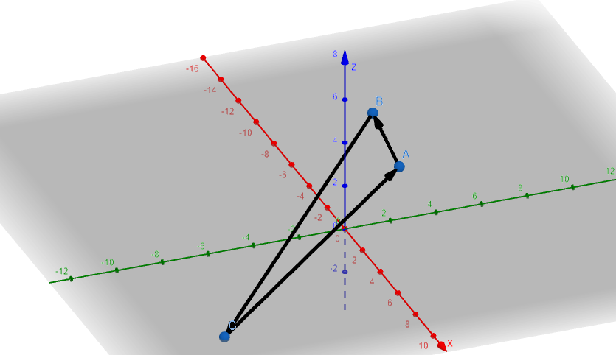vectores.

Ejercicio 3: Dado el siguiente gráfico, indique los valores de los elementos de cada uno de los

vectores. Considere que cada línea oscura de la cuadrícula representa una unidad.

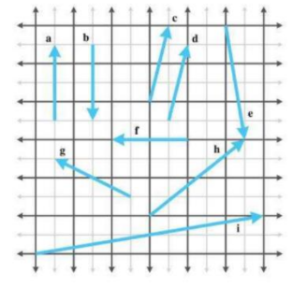

Ejercicio 4: Evalúe las siguientes expresiones

Ejercicio 5: Obtenga la distancia entre los siguientes pares de puntos

Ejercicio 6: Supongamos que queremos mover un personaje desde la posición inicial (0,0,0)

hacia la posición objetivo (5,3,7). Obtenga el vector que permite este movimiento. Dibújelo en

un sistema de ejes cartesianos. Obtenga su magnitud y normalice el vector.

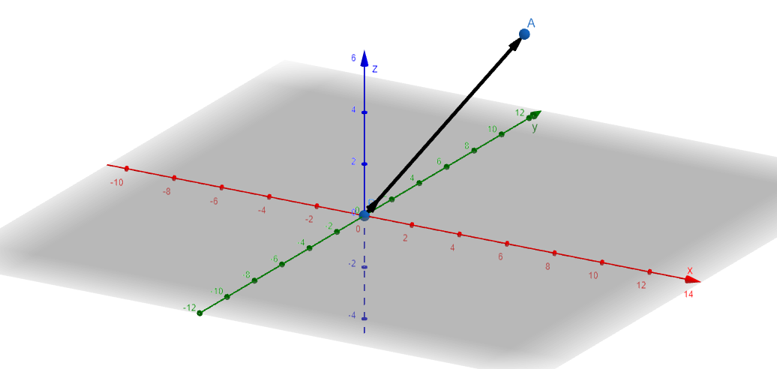

Normalizar:

Ejercicio 7: Suponga que la velocidad del personaje es (v=2)) unidades por segundo. En cada

iteración del juego (por ejemplo, en cada fotograma), el personaje se moverá multiplicando el

vector normalizado por la velocidad y sumando este resultado a la posición del personaje. Si el

juego se ejecuta (t=3) segundos, entonces utilice el vector normalizado del punto anterior y

calcule cuál será su posición luego de tres segundos.

Ejercicio 8: Un vector v⃗ tiene componentes (5,-2). Si ese vector tiene como puntos de

referencias A y B, halle las coordenadas de A si se conoce el extremo B = (12, −3).

Ejercicio 9: Sean los vectores 𝑎⃗ = (3,−1), 𝑏 ⃗⃗ = (−2,−2) y 𝑐⃗ = (−3,−1). Calcule geométricamente las siguientes operaciones

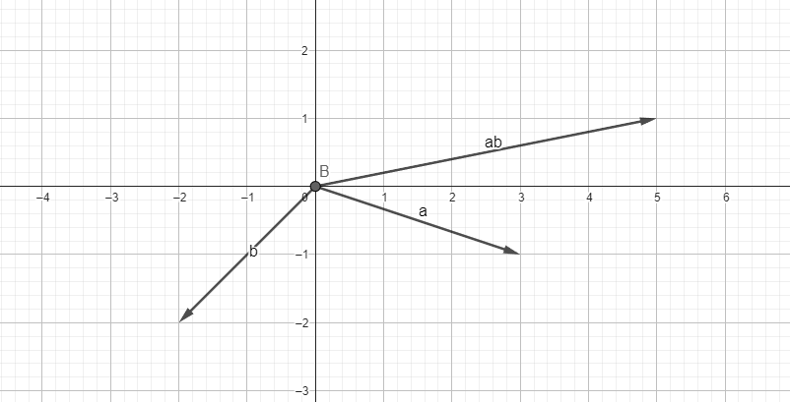

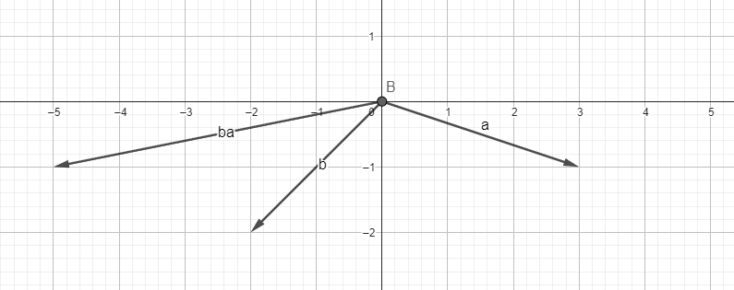

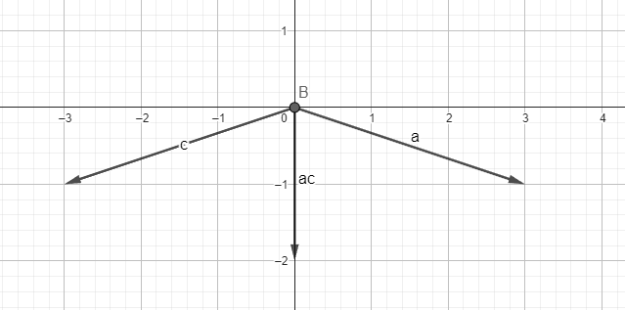

Ejercicio 13: Investigue la relación entre reflexión y el producto punto, y ejemplifique su aplicación en juegos. Realice un prototipo en Processing.

La reflexión se refiere al fenómeno de calcular la dirección en la que un objeto debería reflejarse después de chocar contra una superficie, como un espejo, una pared o cualquier otro objeto sólido.

La relación que hay entre la reflexión y el producto punto es que este ultimo se utiliza para calcular la dirección del objeto reflejado. En el contexto de los videojuegos, se puede utilizar para determinar la intensidad y la dirección de la luz reflejada en una superficie, para calcular la dirección de la vista reflejada en una superficie reflectante y para calcular la dirección en la que se reflejarán los objetos en la superficie.

Mi ejemplo de aplicación es calcular la dirección en que una ficha de tejo rebota en los bordes de la mesa de dicho juego. En mi ejemplo se calcula la reflexión de la velocidad de la pelota utilizando el producto punto entre la velocidad y el vector normal correspondiente (horizontal o vertical). De esta forma me aseguro de que la pelota rebote correctamente en los bordes de la mesa.